Anexo 1. Ficha Técnica: medidas, descripción y ubicación de las columnas de la Rotonda de la Hispanidad. Convocatoria “Creativamente Conectadas”. Adicionalmente y como referencia, se muestra la ubicación de algunas especies de plantas que acompañarán el sitio como resultado de la intervención paisajística a realizar este año en el sitio.
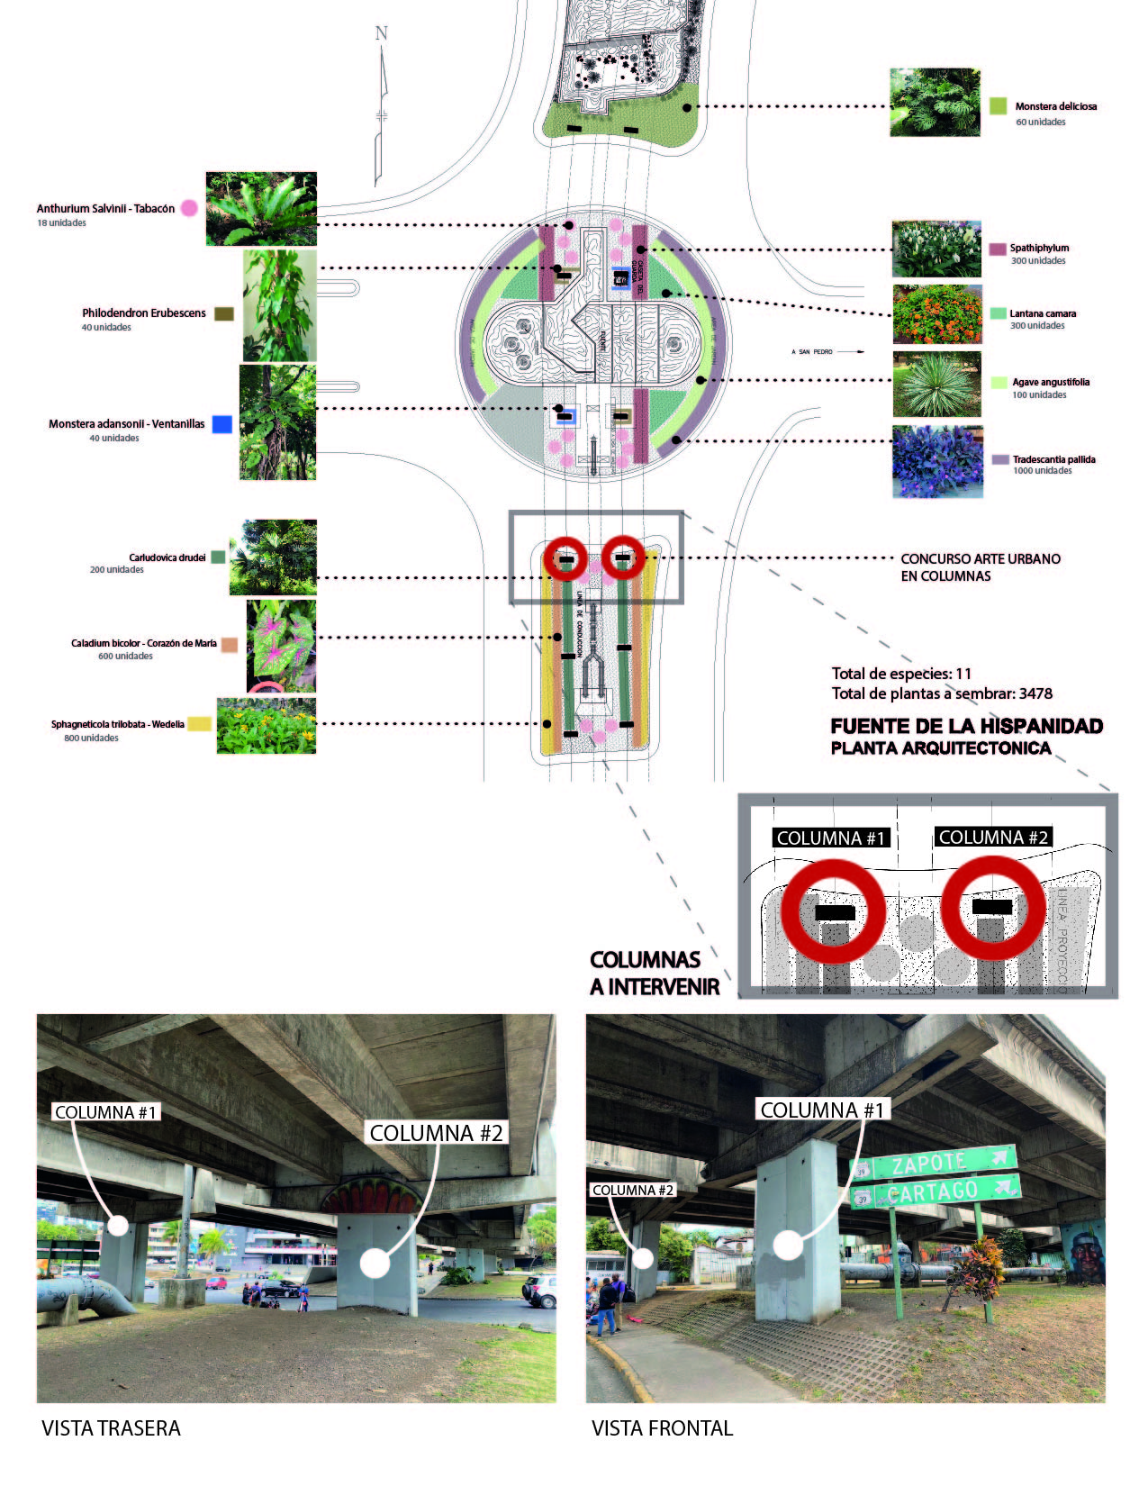

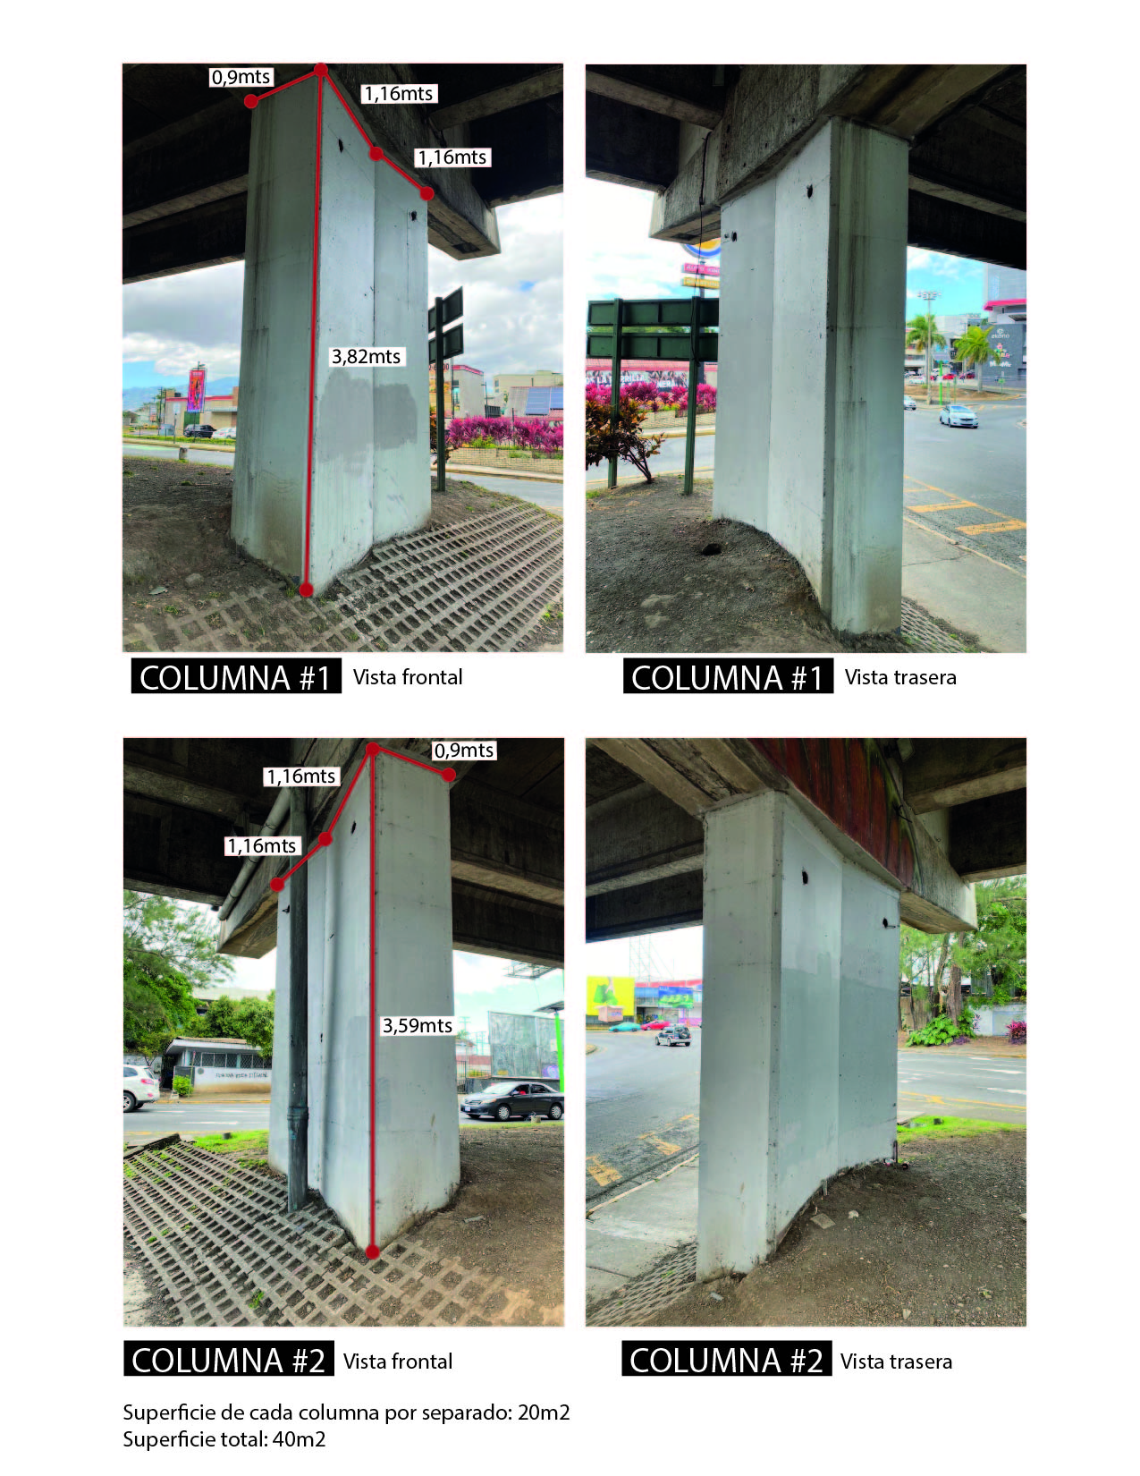

Anexo 2. Resumen de experiencia
- Datos Generales
Nombre de la persona | Insertar
Nacionalidad | Insertar
Fecha de Nacimiento | Insertar
Dirección
Correo electrónico
No. documento de identidad (cédula, pasaporte en caso de persona extranjera)
- Calificaciones Educativas | Resumir la educación o capacitación formal e informal relevante para efectos de la convocatoria
- Nombre de la institución: Insertar
- Fecha de certificación: Insertar
- Experiencia artística | Enumerar las obras realizadas relevante para efectos de la convocatoria
Indicar años de experiencia profesional general | Insertar
Experiencia Específica: | Nombre de la entidad/organización/persona:  Breve descripción:  Cargo desempeñado:  Periodo de ejecución: Del al  Información de contacto – Dirección, teléfono, correo electrónico, etc:
Nombre de la entidad/organismo/persona:
Breve descripción:
Cargo desempeñado:
Periodo de ejecución: Del al
Información de contacto – Dirección, teléfono, correo electrónico, etc:
Referencias  Como parte del proceso de evaluación se podrá solicitar referencias a personas u organizaciones para quien se haya realizado un trabajo artístico | Indicar los datos de dos personas supervisoras directas de obras artísticas realizadas en los últimos años que puedan dar referencias suyas
Referencia 1:
Nombre Completo
Correo electrónico:
Teléfonos:

Referencia 2:
Nombre Completo
Correo electrónico:
Teléfonos:

Yo, la persona que suscribo, certifico, según mi leal saber y entender, que estos datos describen correctamente mis Calificación, experiencias y otra información relevante sobre mi persona.

________________________________________ ___________________________
Nombre, Firma y No. de Identificación Fecha (Día/Mes/Año)
Anexo 3. DECLARACIÓN DE SALUD
DECLARACIONES DE SALUD – CONTRATO INDIVIDUAL

Nombre del Consultor/Contratista Individual:
Apellido, Nombre
Declaración de Buena Estado de Salud
De conformidad con las disposiciones de la Cláusula 5 de los Términos y Condiciones Generales para Contratistas Individuales, presento esta Declaración para certificar que en buen estado en buen estado de salud y asumo toda responsabilidad por la precisión de esta Declaración. Soy consciente de que la información relativa a los requisitos de inoculación con respecto a los viajes oficiales a países puede consultarse en http://www.who.int/ith.
Certifico que mi cobertura de seguro médico es válida durante el período comprendido desde el hasta (si corresponde)_
Certifico que mi seguro médico cubre las evacuaciones médicas en el/los Lugares de Destino(s): Lugar de Destino (s) clasificado(s): “B a E”. Lugares de Destino clasificado(s) con “A” o “H” no requieren cobertura de evacuación médica.
El nombre de mi compañía de Seguro Médico es:
Número de Póliza:
Número de teléfono de la compañía de Seguro Médico:
Debe adjuntarse una copia de la Póliza de seguro a este formulario.
Firma del Consultor/Contratista Individual Fecha
Esta declaración solo es válida para el Contrato de Consultor/Contratista individual No._____________

Firma del Oficial / Supervisor del Contrato Nombre
Unidad de Negocio / Oficina de Campo

